 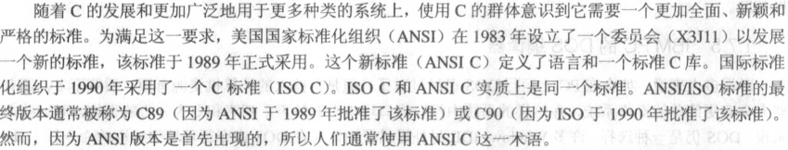 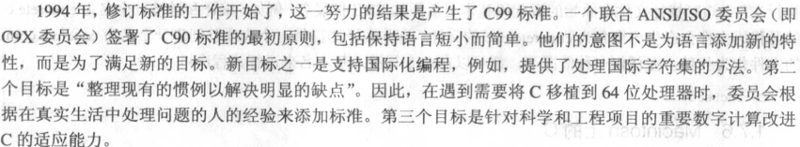

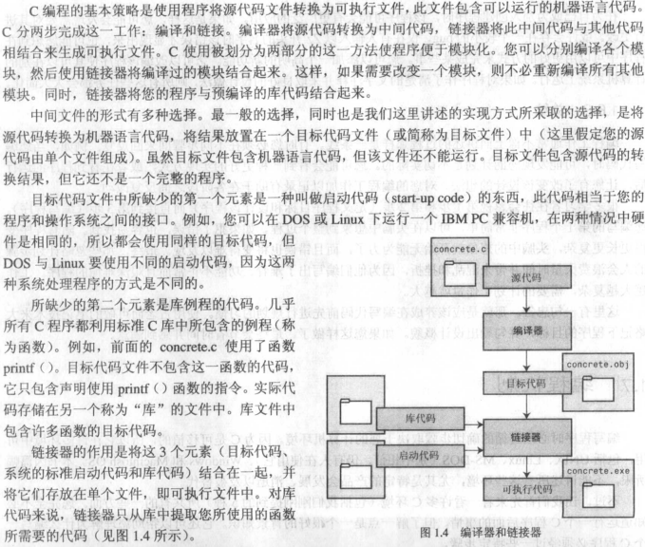

标识符的第一个字符必须是是大小写字母或下划线（C和C++中）

区分大小写字符（C和C++中）

int num;

num=1;

printf("my favorite number is %d because it's first.\n",num);

//%d是占位符，输出num值的位置

//%告诉程序num输出的位置，d告诉程序以去10进制输出num的值

float weight;

scanf("%f",&weight); /*%f指示从键盘读取一个float数，&weight指示将输入值赋予weight变量，*/

C++中，12.5：默认为double型，12.5l：long double，12.5f：float；C、C++中，23：十进制，023：8进制，0x23：16进制。

C99新添加的数据类型关键字：_Bool(布尔值),_Complex（复数）,_Imaginary（虚数）



C仅保证short类型不会比int类型长，int类型不会比long类型长

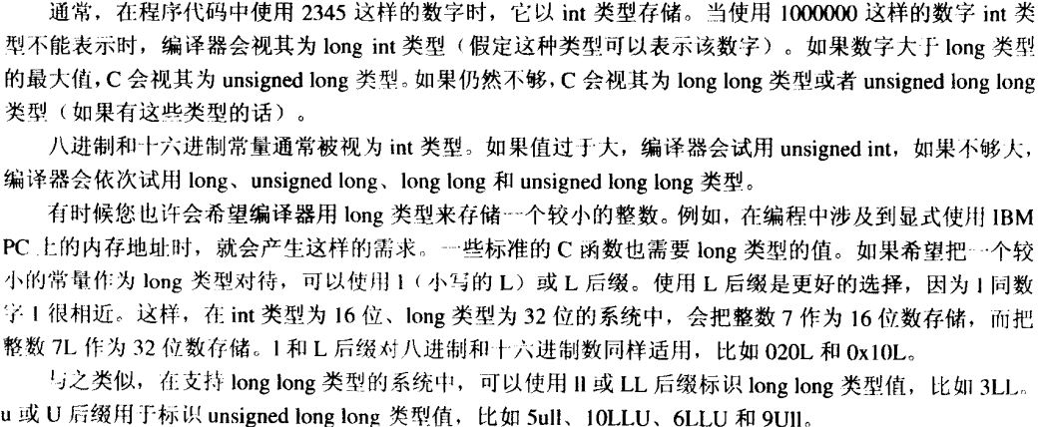

//unsigned int x1=1234;

//unsigned short y1=233;

//unsigned long z1=12345;

unsigned long x=2*2*2*2*2*2*2*2*2*2*2*2*2*2*2*2;/*2的16次方*/

unsigned long a=x*2*2*2*2*2*2*2*2*2*2*2*2*2*2*2;

unsigned long b=x*2*2*2*2*2*2*2*2*2*2*2*2*2*2*2-1;

unsigned long z=a+b;//未溢出

printf("long:%d位\n",sizeof(long));//4

printf("2的次方x是：%lu\n",x); //65536

printf("2的次方a：%lu\n",a);

printf("2的次方减z是：%lu\n,",z); //4294967295

/*147483648，只有%lu格式才能正确打印a、z的值*/

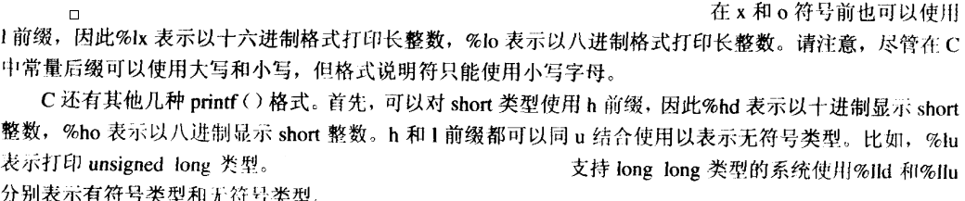

#include<stdio.h>

int main(void)

{

unsigned int un=3000000000;

short end=200;

long big=65537;

long long veryBig=12345678908642;

printf("un=%u and not %d\n",un,un);

printf("end=%hd and %d\n",end,end);

printf("big=%ld and not%hd\n",big,big);

printf("veryBig=%lld and not%ld\n",veryBig,veryBig);

return 0;

}

/*

un=3000000000 and not -1294967296

end=200 and 200

big=65537 and not1

veryBig=12345678908642 and not1942899938

请按任意键继续. . .

*/

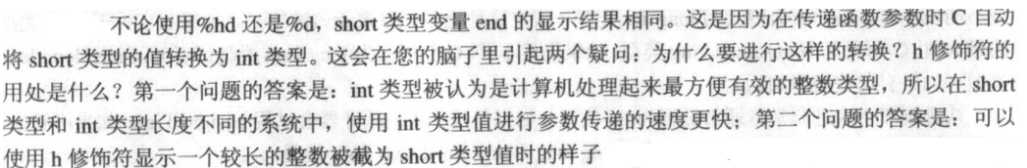

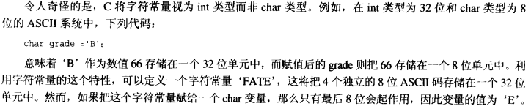



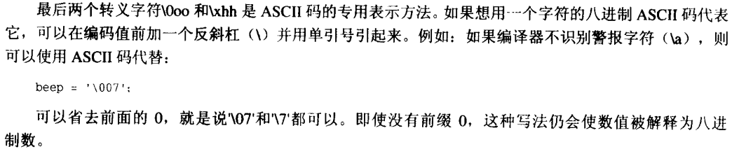

printf("\007"); //一声警报



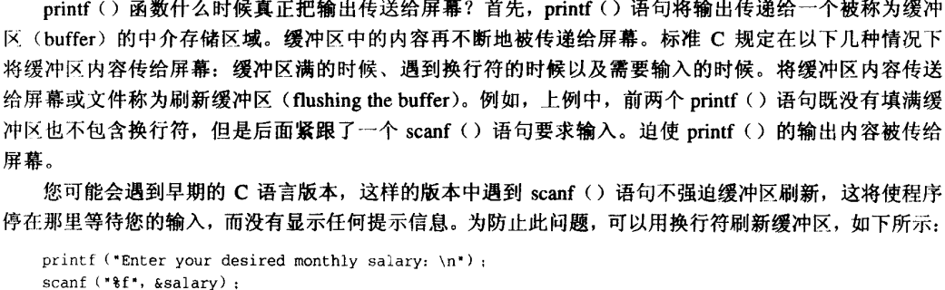

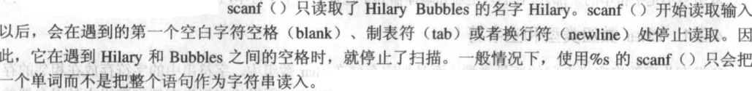

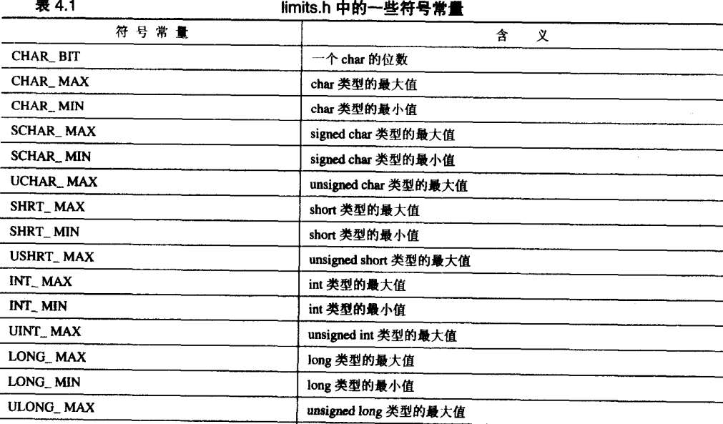

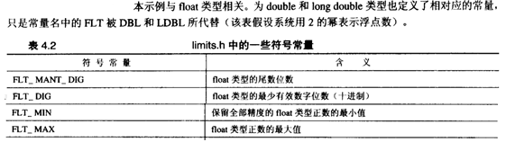

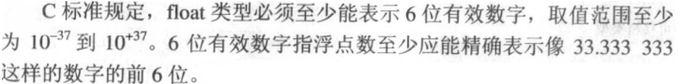

double类型和float类型具有相同的最小取值范围要求，但至少能表示10位有效数字

#include<stdio.h>

#include<limits.h> //含整数类型的符号常量

#include<float.h> //含float、double相关的符号常量

int main(void)

{

printf("INT_MAX is:%d\n",INT_MAX);

printf("SHRT_MAX is:%d\n",SHRT_MAX);

printf("USHRT_MAX is:%d\n",USHRT_MAX);

printf("float类型的尾数位数：%d\n",FLT_MANT_DIG);

printf("float类型至少的有效数字位数%d\n",FLT_DIG);

printf("float类型正数的最大值：%e\n",FLT_MAX);

printf("float类型正数的最小值：%e\n",FLT_MIN);

printf("double类型的尾数位数：%d\n",DBL_MANT_DIG);

printf("double类型至少的有效数字位数%d\n",DBL_DIG);

printf("double类型正数的最大值：%e\n",DBL_MAX);

printf("double类型正数的最小值：%e\n",DBL_MIN);

}

/*

INT_MAX is:2147483647

SHRT_MAX is:32767

USHRT_MAX is:65535

float类型的尾数位数：24

float类型至少的有效数字位数6

float类型正数的最大值：3.402823e+038

float类型正数的最小值：1.175494e-038

double类型的尾数位数：53

double类型至少的有效数字位数15

double类型正数的最大值：1.797693e+308

double类型正数的最小值：2.225074e-308

请按任意键继续. . .

*/



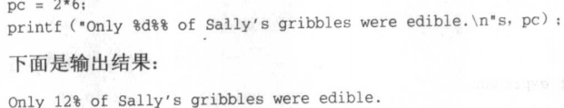

printf("12%%是多少？\n"); //12%是多少？

#include<stdio.h>

int main(void)

{

float n1=3.0;

float n2=3.0;

long n3=2000000000;

long n4=1234567890;

printf("%ld %ld %ld %ld\n",n1,n2,n3,n4);

printf("%ld %ld\n",n3,n4);

printf("%ld %ld %ld\n",n2,n3,n4);

return 0;

}

/*

0 1074266112 0 1074266112

2000000000 1234567890

0 1074266112 2000000000

请按任意键继续. . .

*/

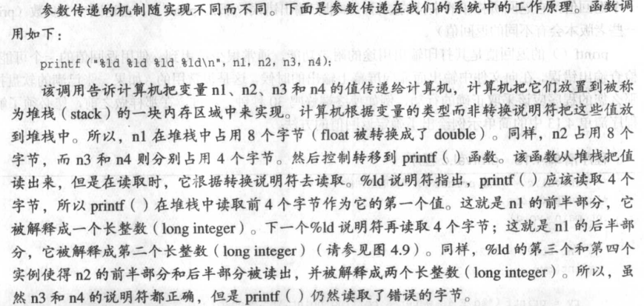

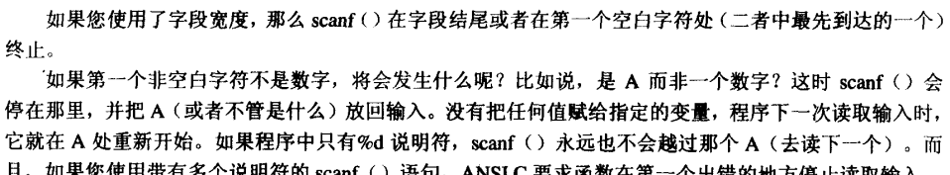

#include<stdio.h>

int main(void)

{

int a,b,c;

printf("Input 3 integer,please:");

scanf("%3d %d %d",&a,&b,&c); /*达到最大字段宽度或遇到空白符时，停止对输入字符的读取*/

printf("the int is %d %d %d\n",a,b,c);

}

/*

Input 3 integer,please:53221a 34 67

the int is 532 21 -858993460

请按任意键继续. . .

*/

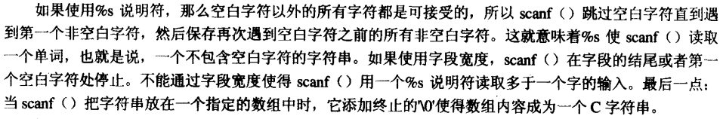



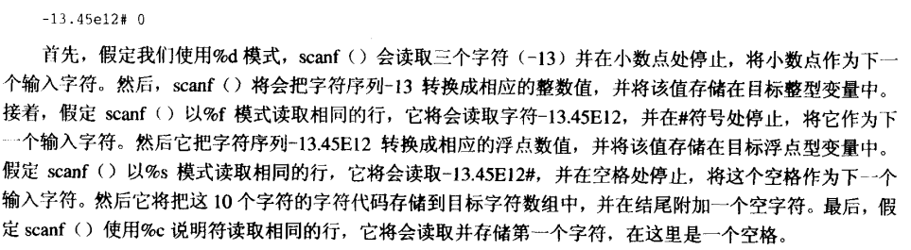

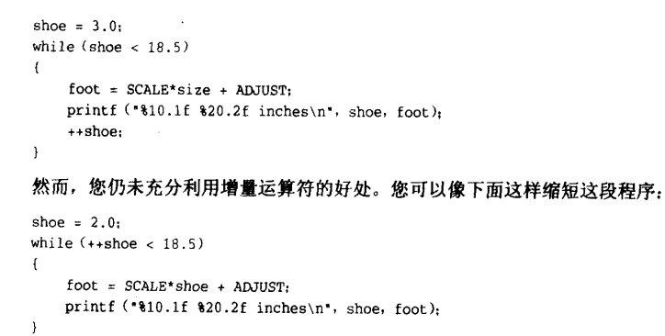

有=的表达式的值即等号右边的值；赋值语句是表达式的特例

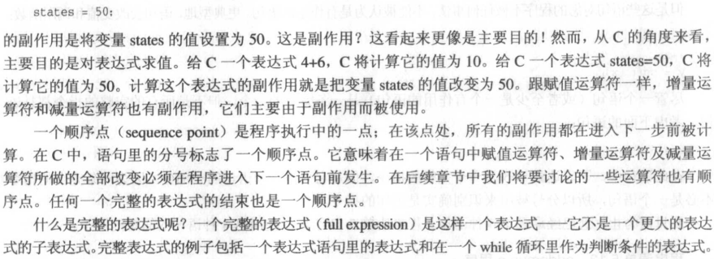

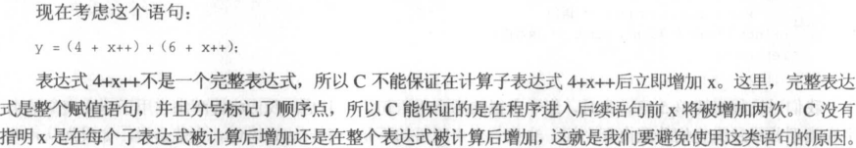

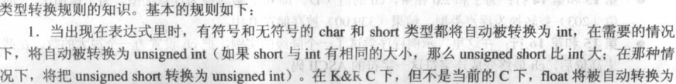

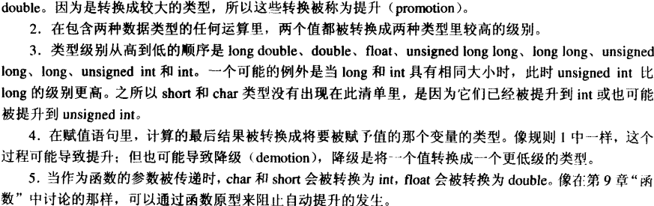

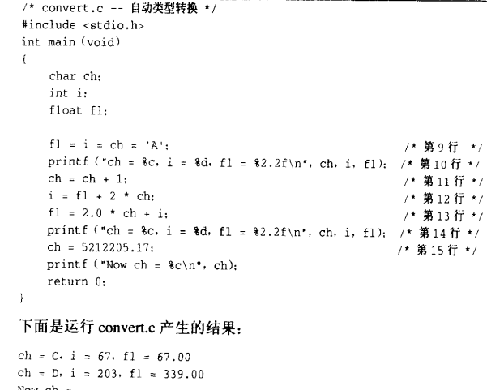

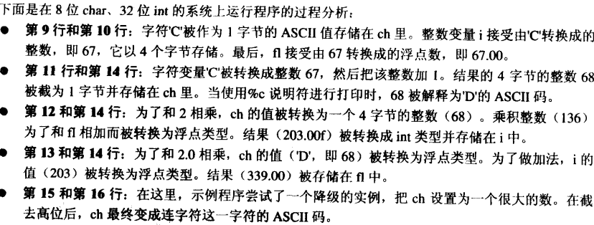



int a,b;

int var;

printf("Input 2 int:\n");

var=scanf("%d %d",&a,&b);

printf("%d,%d,%d\n",a,b,var);

/*

Input 2 int:

34 56

34,56,2

请按任意键继续. . .

*/

scanf()返回成功读入的项目的个数

scanf()的转换修饰符：

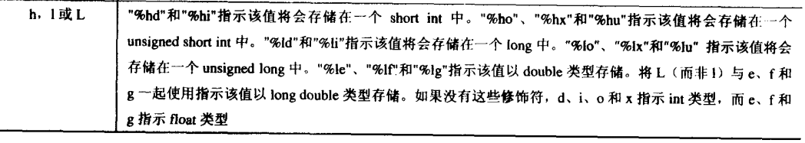

printf()()的转换修饰符：

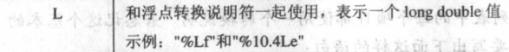

所有非零值都被认为是真，只有0被认为假

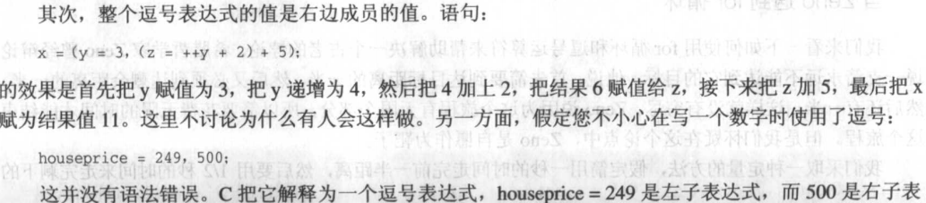

do while循环的等价程序while循环即：

do{A;}while(B);-------------------🡪A;while(B){A;}

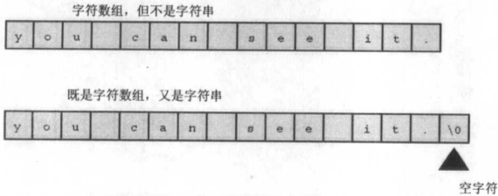

printf("Enter %u score:\n",SIZE);

for(index=0;index<SIZE;index++)

scanf("%d",&score[index]);

for(index=0;index<SIZE;index++)

printf("%d ",score[index]);

/*

Enter 10 score:

1 3 5

4 6 7 8

3 5

1 55

1 3 5 4 6 7 8 3 5 1 请按任意键继续. . .

*/

要对输入进行缓冲，只有当按回车键的时候缓冲区的数字才会发送给程序对程序可用。第一行仅输入三个int，按回车，程序读之；index<SIZE故继续循环；直至第三行输入后按下回车键，程序读1后已经够SIZE个数据，故尽管输入共11个数，但只有10个被读入。

“scanf”被声明为否决的:scanf的声明在VS2005中被认为是不安全的，让你使用scanf_s来代替。只要在#include <stdio.h>前面添加#define _CRT_SECURE_NO_DEPRECATE 或者 scanf函数修改为scanf_s即可。

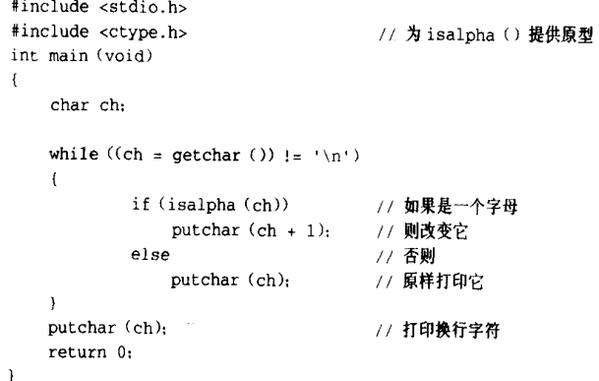

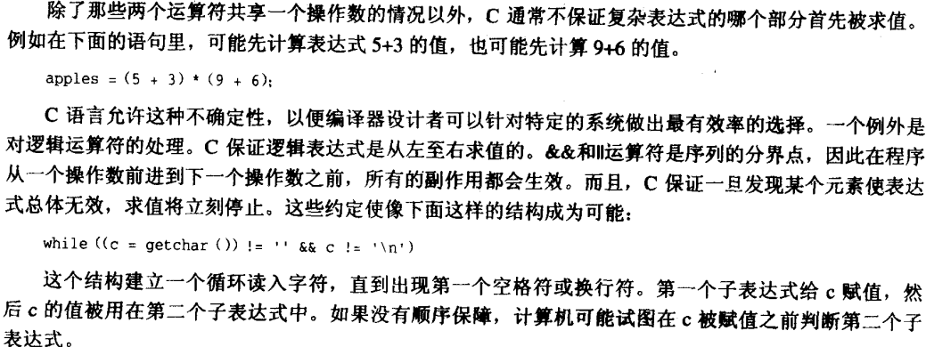

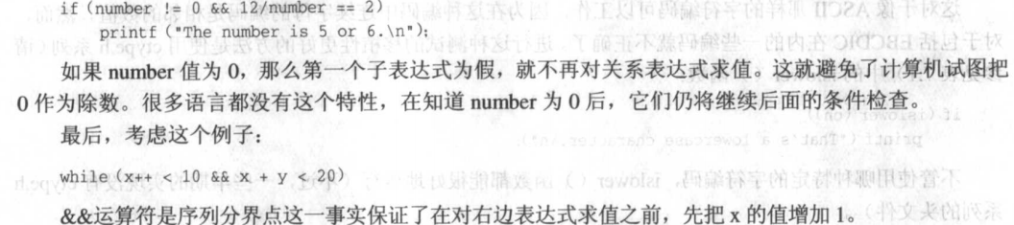

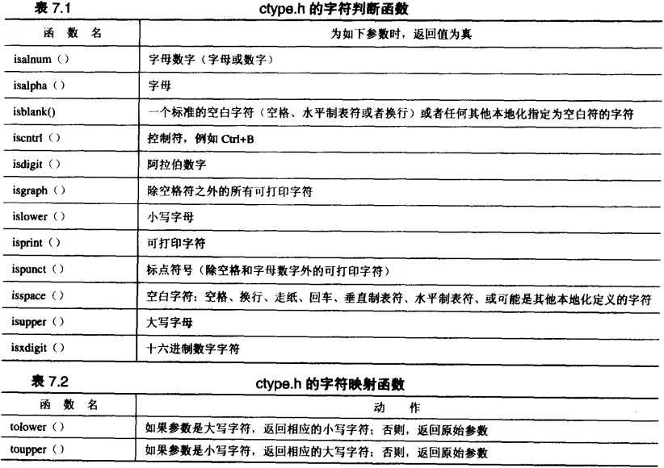

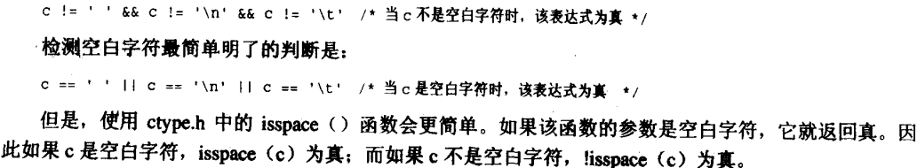

continue和break位于嵌套循环里，只影响包含它的最里层循环

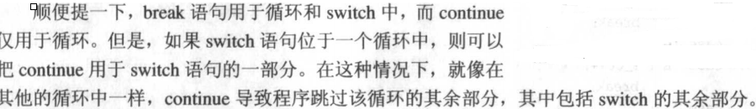



while((c=getchar())!=’#’)语句中c=getchar()必须用括号括住，否则由于!=优先级高于=，语义出错

scanf()、getchar()缓冲

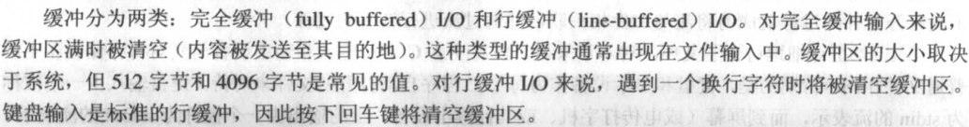



getchar()、putchar()、printf()、scanf()都是标准I/O包的成员，同stdin、stdout这两个流打交道

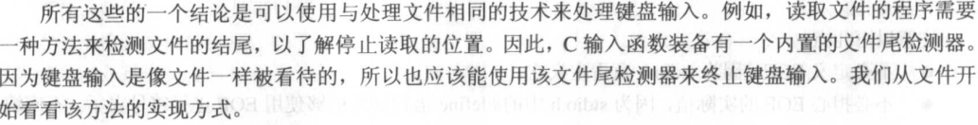

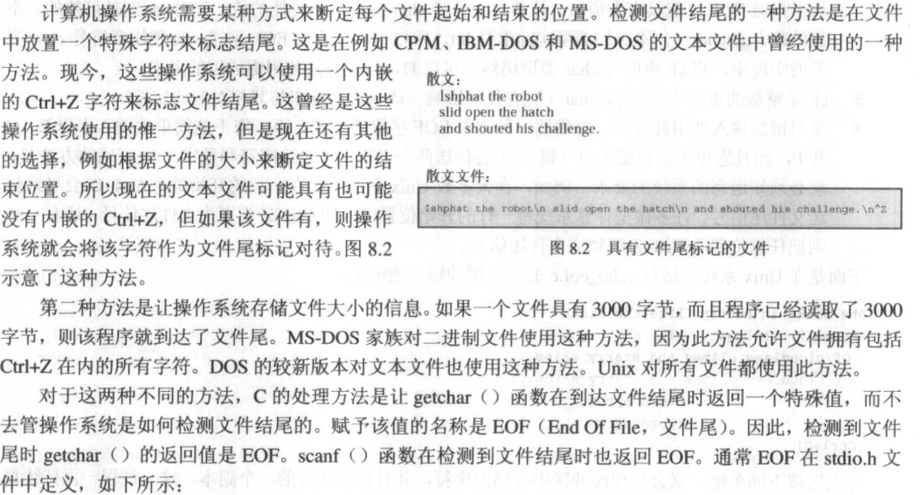

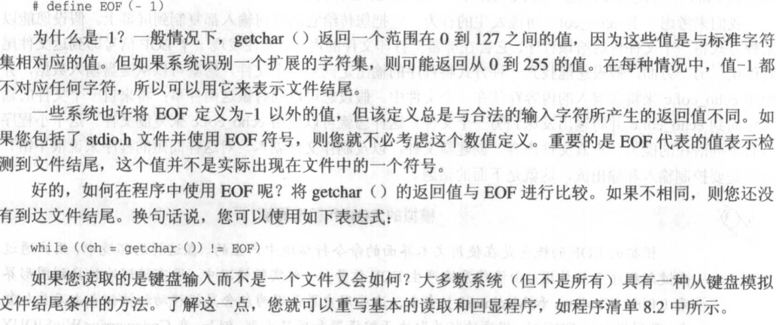

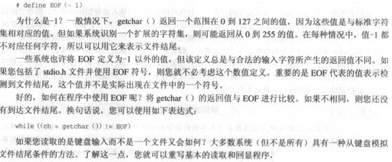

#include<stdio.h> // 定义了EOF

int main(void)

{

int ch;

while((ch=getchar())!=EOF)

putchar(ch);

return 0;

}

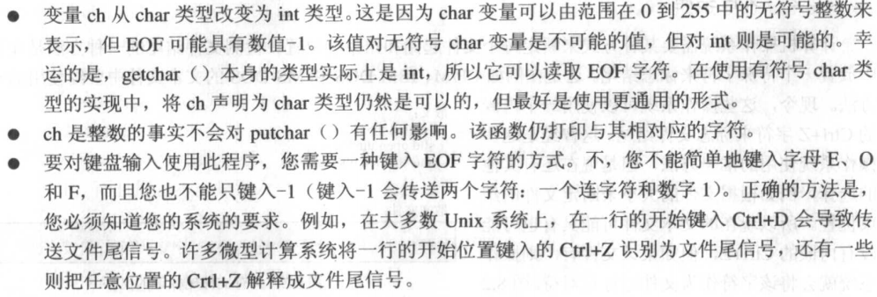

64位win7中，在行首输入ctrl+Z，解释为文件尾信号

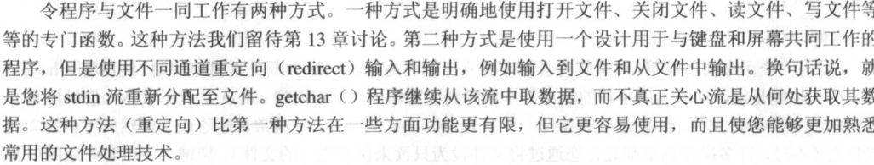







char getFirst() /*读取每行（输入流中）的第一个字符，并将其他字符丢弃*/

{

char ch;

ch=getchar();

while(getchar()!='\n');

return ch;

}

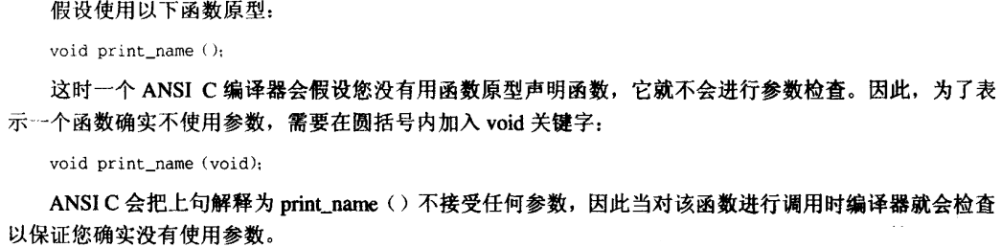



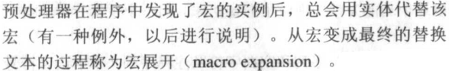

#define TWO 2

#define FOUR TWO*TWO

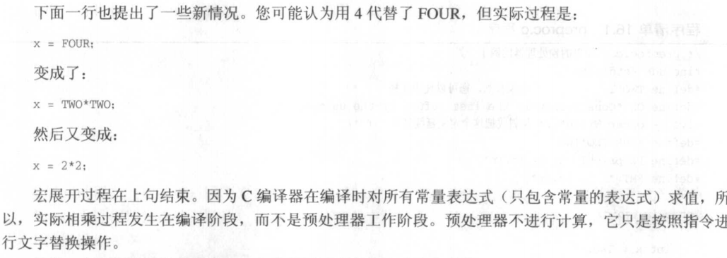

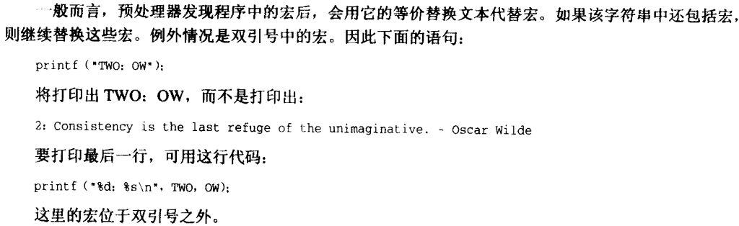

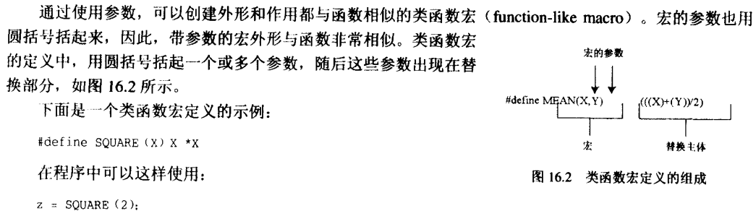

#define SQUARE(X) X*X //类函数宏

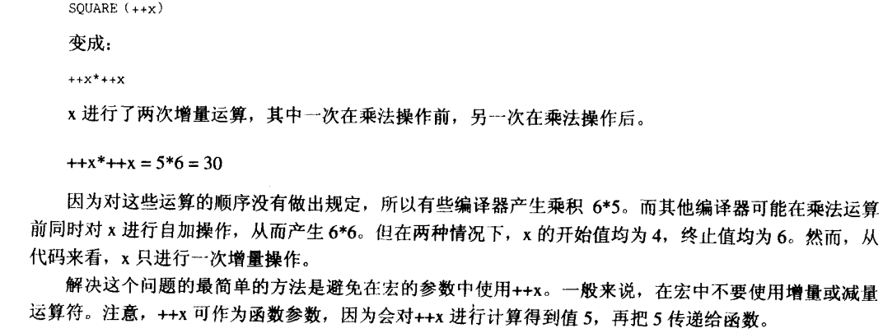

#include<stdio.h>

#define XNAME(n) x ##n

#define PRINT_XN(n) printf("x" #n "=%d\n",x ##n);

int main(void)

{

int XNAME(1)=14;

int XNAME(2)=20;

PRINT_XN(1);

PRINT_XN(2); //变为printf("x2=%d\n",x2)

return 0;

}

/*

x1=14

x2=20

请按任意键继续. . .

*/





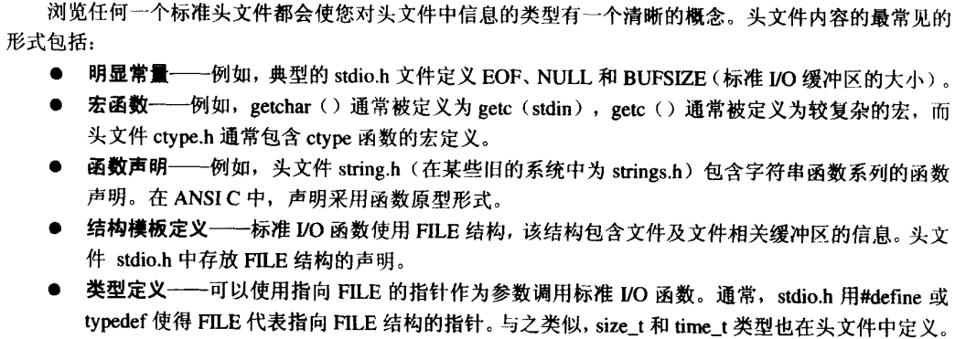

Names_st.h中有函数get_name()声明；Names_st1.c中有函数get_name()的定义，则该文件须#include “Names_st.h”； Names_st2.c中main()函数调用了get_name()函数，则该文件须#include “Names_st.h”，而不是#include “Names_st1.c”

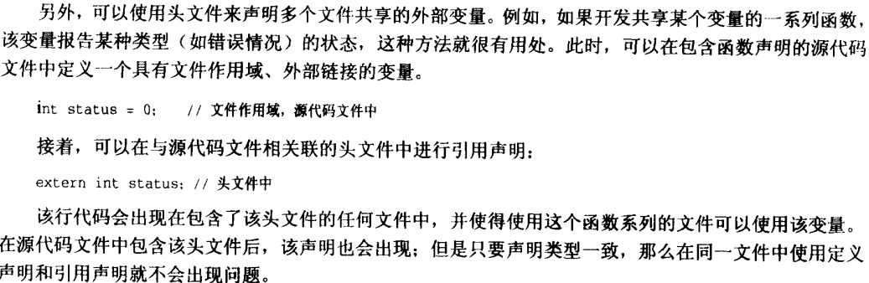

对于数据来说，声明和定义往往是同时存在的，比如下面的一行语句

int data;    
这样既声明了data同时也定义了data，怎样做到只声明而不定义呢，用extern就可以了

extern int data;

对于函数来说，声明和定义就很容易区分了，一般我们会将声明放在头文件而将定义放在源文件里  
void hello();

这是一个函数的声明，而

void hello()

{

    printf("hello world!\n");    
}

这是一个函数的定义。当然，函数的声明和定义也可以同时发生，如果我们没有头文件而只有源文件，并且在源文件里并没有void hello();这样的语句，那么这个函数的声明和定义就同时发生了，此时如果我们在原文件里想要调用函数hello()，你调用的代码必须在函数定义之后。

其实上面的要点只在于一句话：使用变量之前必须声明，声明可以有多次，而定义只能有一次。

**extern声明全局变量**

我们先来看如下例子，现有三个文件：test.h, test.cpp, main.cpp，其中main.cpp和test.cpp需要共享一个变量g_name，三个文件的内容如下

/* test.h */

#include <string>

std::string g_name;    
void hello();

/* test.cpp */

#include <stdio.h>

#include "test.h"

 void hello()

{

   printf("hello %s!\n", g_name.c_str());    
}

* main.cpp */

#include "test.h"

std::string g_name;    
int main()    
{

g_name = "Handy";

hello();

return 0;

}

三者关系为，test.cpp包含了test.h，main.cpp也包含了test.h，这里的包含其实就是include。我们执行编译命令

g++ main.cpp test.cpp

编译报错redefinition of 'g_name'，说的是g_name被重定义了

我们看一下g_name出现的地方，一个是在test.h里，一个是在main.cpp里，两条语句都是std::string g_name，前面我们已经说过，这样的方式既声明也定义了变量，那g_name是如何被重定义的呢，首先我们需要理解include的含义，我们可以将include一个头文件理解为在该行展开头文件里的所有代码，由于main.cpp包含了test.h，我们在那一行将test.h的内容展开，就会发现main.cpp里有两句std::string g_name;所以在main.cpp里，g_name被定义了两次。

需要注意的是，重定义并不是指在同一个原文件里定义多次，而是指在整个代码空间里，比如上面的例子是就是指在test.cpp和main.cpp里，其实上面的例子里g_name是被重定义了三次，其中test.cpp里一次，main.cpp里两次。

那上面重定义的问题怎么解决呢，很简答，将test.h里的std::string g_name;改为extern std::string g_name;就可以了，由于extern语句只声明变量而不定义变量，因此test.cpp和main.cpp展开头文件后，也只是将g_name声明了两次，而真正的定义还是在main.cpp里

scanf()越过空白字符，由第一个非空白字符开始读起



printf()的*修饰符：

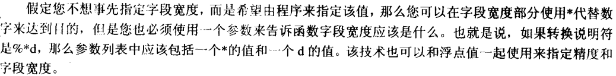

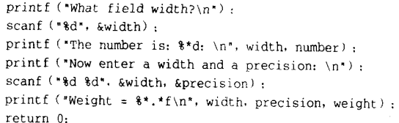

scanf()的*修饰符：

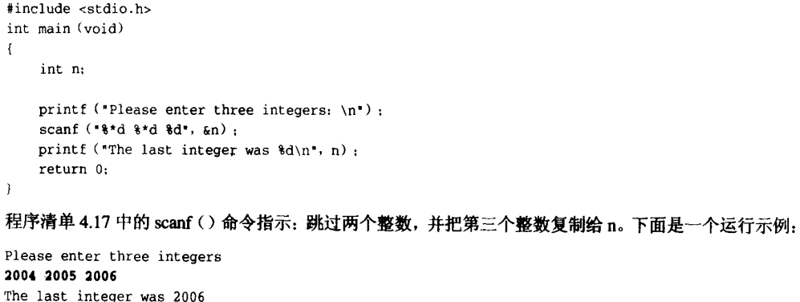

scanf(“%*s”)可用于将当前光标以后直到空格前的所有字符读取并丢弃

while((scanf("%d",&val))!=1)

{

printf("Wrong input; ");

scanf("%*s");//读至空格结束，必须要有*表示跳过相应的输入项目

printf("Enter an integer,please\n");

}

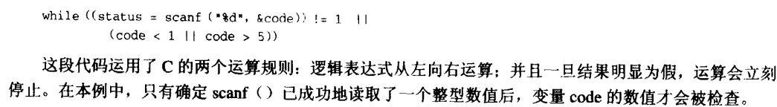

int a;

a=90;

printf("%d %p\n",a,&a);

int a[4]；

int b[4]={1,2};



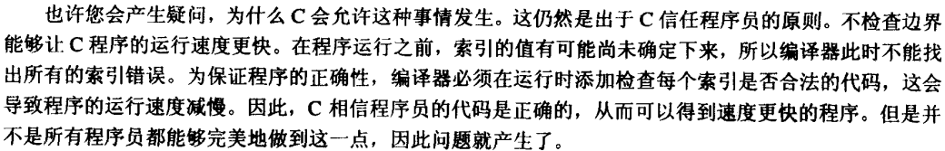

C90中 const int len=9; int array1[len]={66};不可以

C++中 const int len=9; int array1[len]={66};可以，但int len=9; int array1[len]={66};不可以



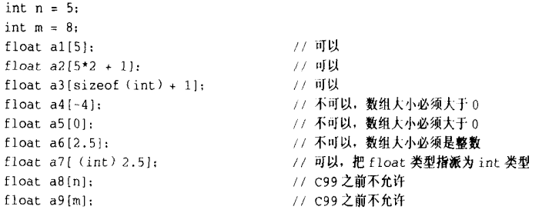

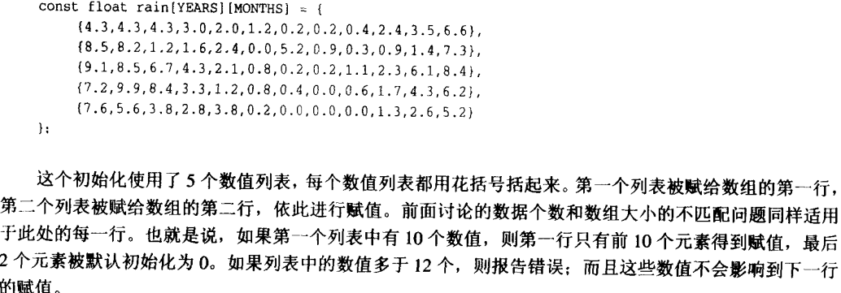

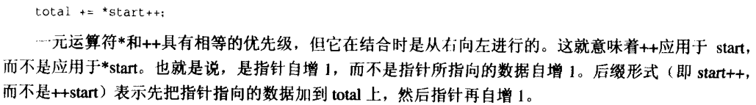

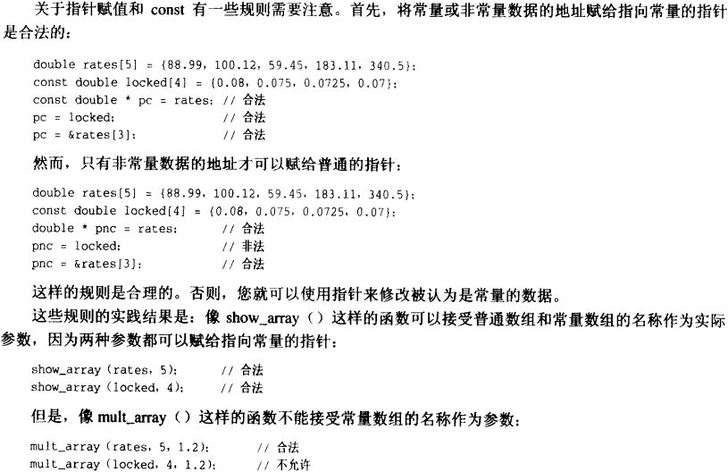

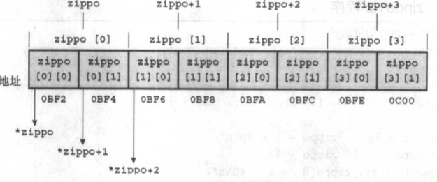

int *p1;

const int** pp2=&p1;

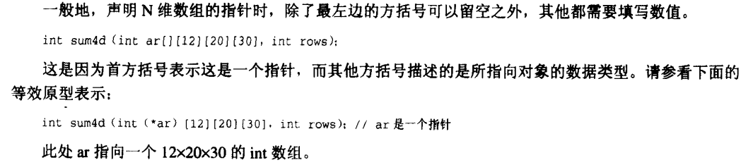

puts("happy world")等价于printf("%s","happy world\n")

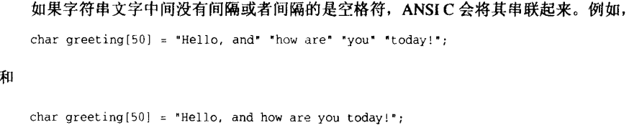

greeting[50]，”hell

o,and how are you today!”共不足50个字符，未初始化的元素默认为0，即’\0’



printf("%s,%p,%c\n","we","are",*"space farers");

//we,0041564C,s



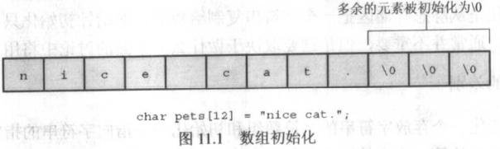

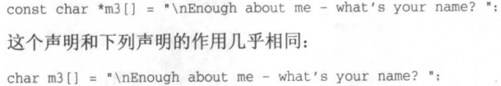

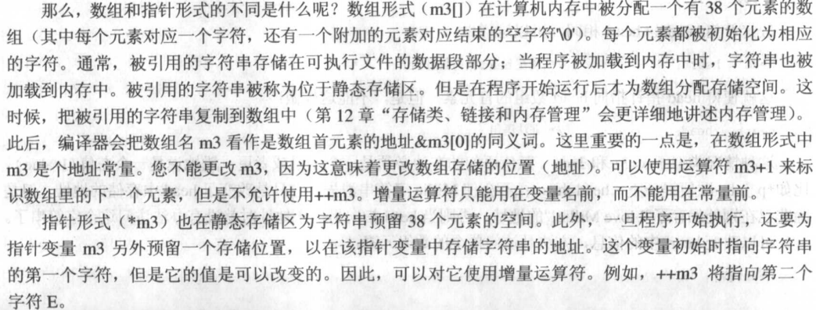

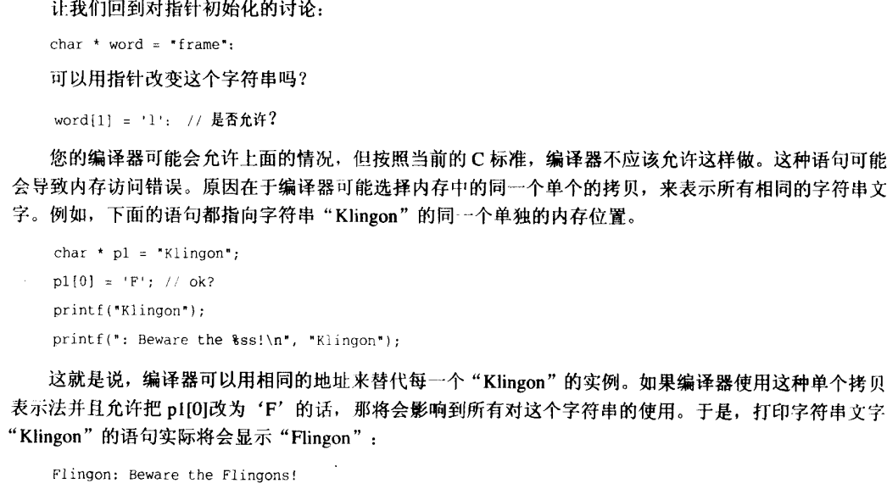

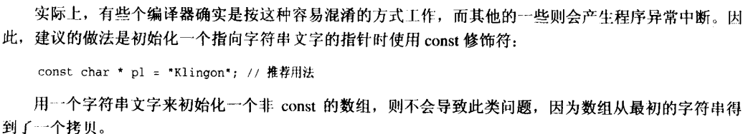

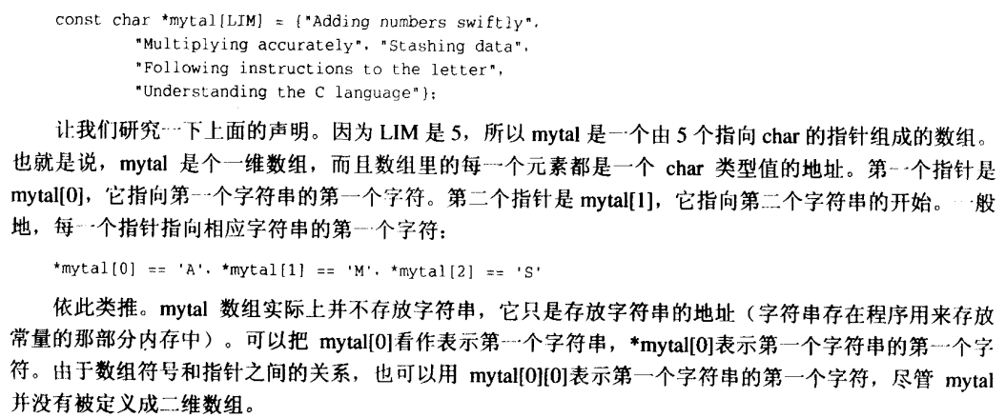

C++中：

char* mesg="Don't be a fool!";

cout<<mesg<<" "<<&mesg<<" "<<(void*)mesg<<endl;

//&mesg为指针mesg的地址

//(void*)copy为指针mesg的值，即所指字符串"Don't be a fool!"的地址

C中：

char* mesg="Don't be a fool!";

printf("%s,%p,%p\n",mesg,&mesg,mesg);

//依次为字符串、指针变量mesg自身的地址、字符串的地址

scanf(“%c”,&ch),val为char变量，读取输入的第一个字符（无论是不是空白字符）

scanf(“%s”,name),读取字符串，由第一个非空白字符开始读取直至下一个空白字符之前的所有字符；name为数组，则自动在所有字符后补’\0’。

（1）

gets()读取字符串，直到遇到换行符’\n’（按回车键可产生换行符）；读取换行符之前（不包括换行符）的所有字符，并在这些字符之后添加一个空字符’\0’。

gets()返回的与传递给它的是同一个指针，原型char* gets(char*)

while((gets(name))!=NULL),读至文件结尾时返回NULL，此语句既可以读值又可以检测是否读至文件尾

（2）

char *fgets(char *buf, int bufsize, FILE *stream);

参数

*stream: 文件结构体指针，将要读取的文件流，键盘输入为stdin。

缓冲区总是以NULL字符结尾

例：

如果一个文件的当前位置的文本如下

Love, I Have

Since you can do it.

如果用fgets(str1,6,file1);去读取

则执行后str1 = "Love," ，读取了6-1=5个字符

这个时候再执行fgets(str1,20,file1)则执行后str1 = " I Have\n"

而如果

fgets(str1,23,file1);

则执行str1="Love ,I Have"，读取了一行(包括行尾的'\n',并自动加上字符串结束符'\0')，当前文件位置移至下一行，虽然23大于当前行上字符总和，可是不会继续到下一行。而下一次调用fgets()继续读取的时候是从下一行开始读。

（3）格式

puts(char *str);

由str所指字符开始，直至遇到’\0’

显示字符串时在其后自动添加一个换行符

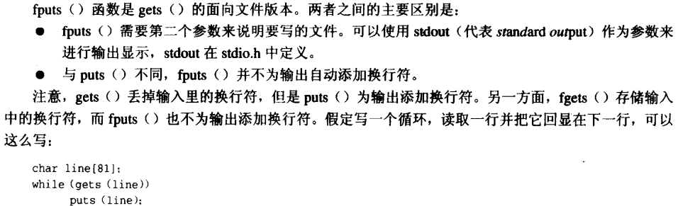

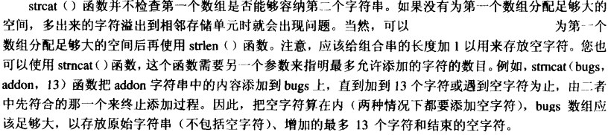

int strcmp(const char *s1,const char *s2);比较两个字符串内容是否相同，相同返回0，否则返回非0数



strncmp(list[i],"astro",5)

char* orig=”beast”;

char copy[SIZE]="Be the best that you can be.";

ps=strcpy(copy+7,orig);

puts(copy); //Be the beast

puts(ps); //beast

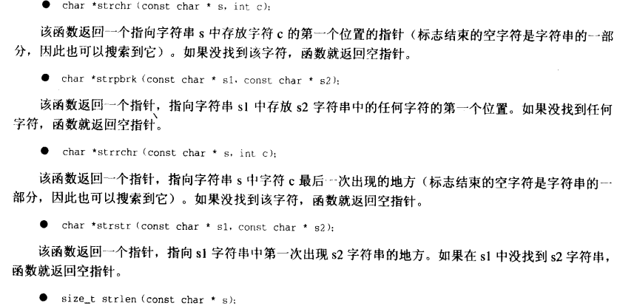

itoa是一个可以将整数转换为字符串的函数

用法:char *itoa(int   value,   char   *string,   int   radix);

int atoi(const char *nptr); 字符串转换为整数

